파이썬프로그래밍 과제03 컴퓨터소프트웨어공학과 2-YA 20202296 전채린

[프로젝트 lab 1]

다음 표와 같은 할인 조건인 경우에 총 가격을 입력받아, 원가격, 할인된 가격, 할인율, 할인액을 출력하는 프로그램을 작성하자.

|  |  |
| --- | --- |
| 조건 | 총액 할인율 |
| 10,000원 이상, 20,000원 미만 | 1% |
| 20,000원 이상, 40,000원 미만 | 2% |
| 40,000원 이상 | 3% |

[소스코드]

price = int(input('총 가격(원 가격) 입력 >> '))

rate1 = (10000 <= price < 20000) * 1/100

rate2 = (20000 <= price < 40000) * 2/100

rate3 = (40000 <= price) * 4/100

rate = rate1 + rate2 + rate3

discount = price * rate

discPrice = price - discount

print("원 가격:", price, '할인된 가격:', discPrice)

print("할인율:", rate, '할인액:', discount)

[실행결과]

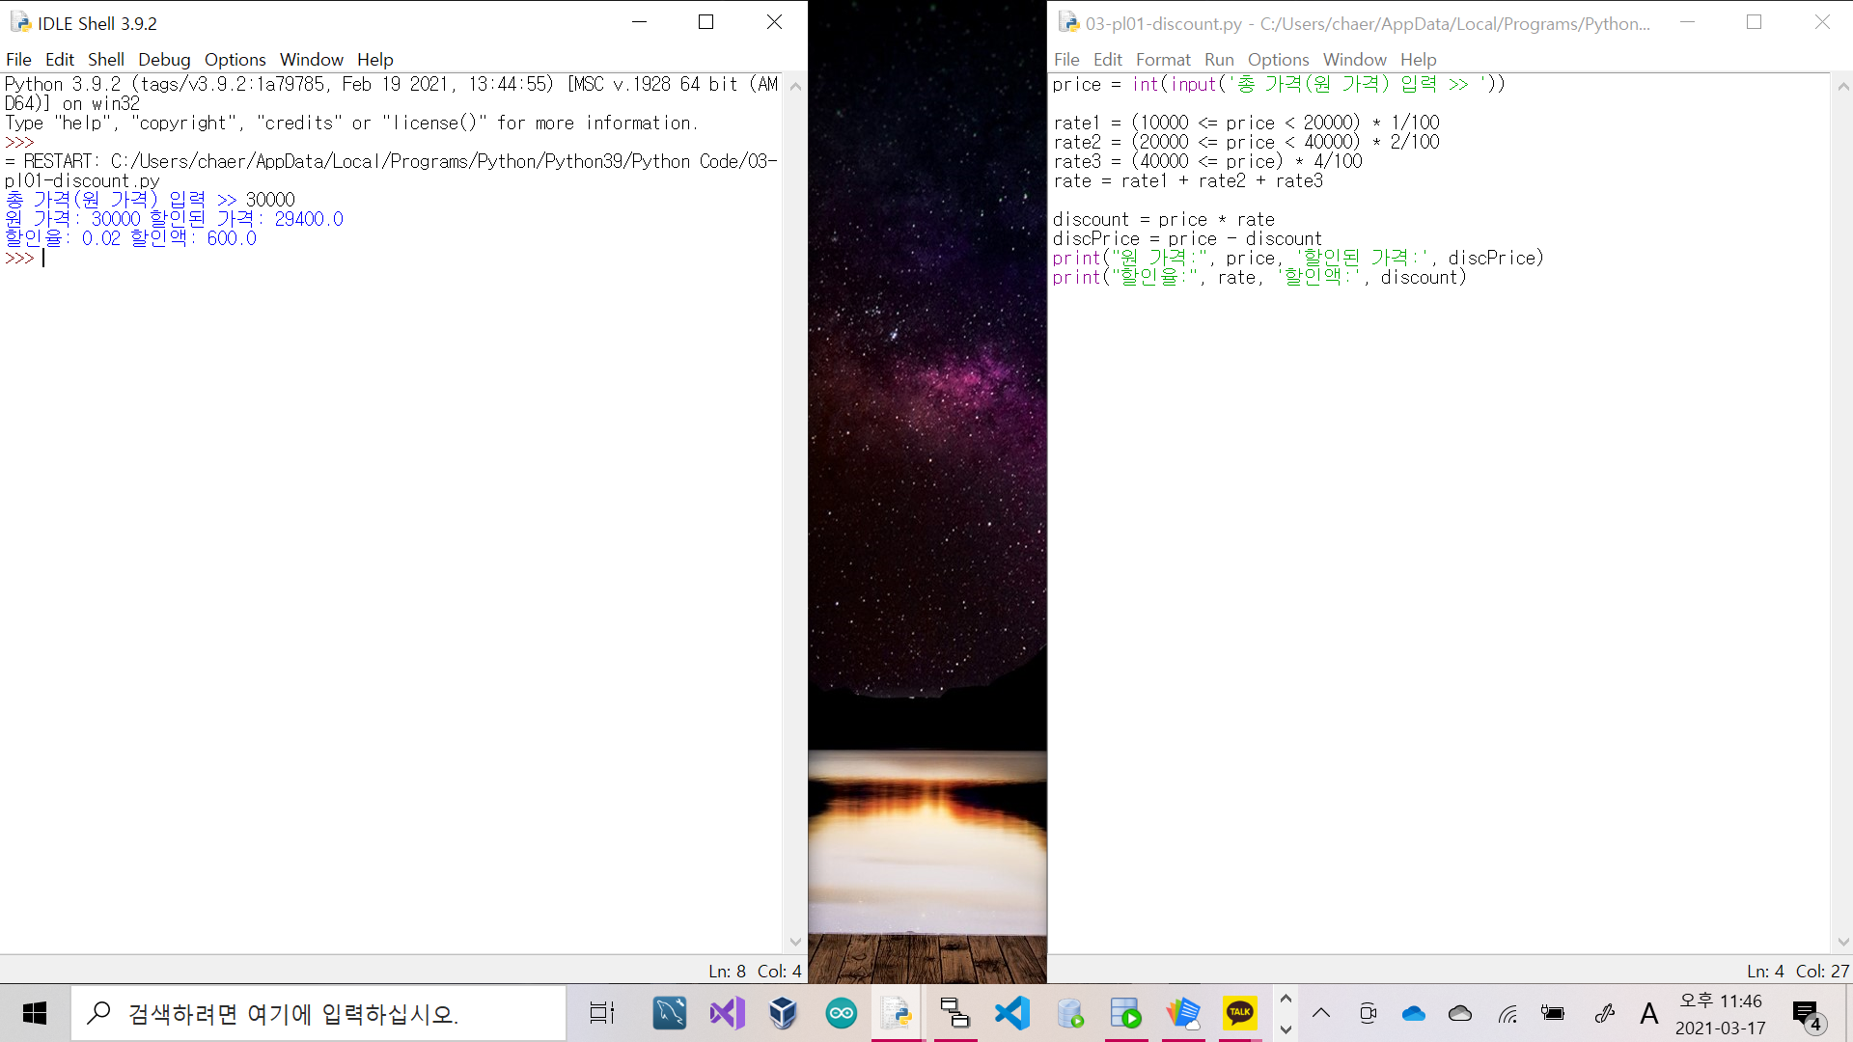

[프로젝트 lab 1]

표준 입력으로 3개의 단어를 콤마로 구분해 입력받자. 3개의 단어를 추출해 각 단어와 역순의 단어를 출력한다. 그리고 그 단어가 회문(palindrome)인지를 판단하는 논리 값도 출력하는 프로그램을 작성하자.

[소스코드]

# 단어를 추출해 회문인지 검사

str = input('콤마로 구분된 단어 3개 입력 >> ')

str = str.replace(' ', '')

w1, w2, w3 = str.split(',')

print('단어: {}, 역순: {}, 회문: {}'.format(w1, w1[::-1], (w1 == w1[::-1])))

print('단어: {}, 역순: {}, 회문: {}'.format(w2, w2[::-1], (w2 == w2[::-1])))

print('단어: {}, 역순: {}, 회문: {}'.format(w3, w3[::-1], (w3 == w3[::-1])))

[실행결과]

